Духовно-нравственное и патриотическое воспитание в учреждениях дошкольного образования при реализации ФГОС ДО

Старший воспитатель Окунева Татьяна Васильевна
МДОУ Детский сад №1 п. Молоково, Тверская область
«Воспитание любви к родному краю,
к родной культуре, к родному городу,
к родной речи - задача
первостепенной важности,
и нет необходимости это доказывать.
Но как воспитать эту любовь?
Она начинается с малого -
с любви к своей семье, к своему дому.
Постоянно расширяясь,
эта любовь к родному переходит в любовь
к своему государству,
к его истории, его прошлому и настоящему,
а затем ко всему человечеству».

Д.С. Лихачёв
Одним из приоритетных направлений воспитательной системы нашего дошкольного образовательного учреждения является патриотическое и духовно - нравственное воспитание детей дошкольного возраста.
С 1 сентября 2013 года вступил в силу новый закон « Об образовании в Российской Федерации», в котором впервые дошкольное образование закреплено в качестве уровня общего образования. С 1 января 2014 года введен в действие Федеральный государственный образовательный стандарт дошкольного образования. Одной из основных задач ФГОС ДО, является : «объединение обучения и воспитания в целостный образовательный процесс на основе духовно-нравственных и социокультурных ценностей и принятых в обществе правил и норм поведения в интересах человека, семьи, общества»
Государственный стандарт представляет собой совокупность требований к дошкольному образованию, касающихся духовно-нравственного и патриотического воспитания дошкольников. Таким образом, ФГОС дошкольного образования дает возможность более углубленно и целенаправленно заниматься этой проблемой
За последнее время произошел спад в деятельности воспитания подрастающего поколения. Большую тревогу вызывает одно из ключевых направлений этой деятельности, связанное с созданием условий для воспитания и развития личности гражданина и патриота России и способного отстаивать её интересы
Целью духовно-нравственного и патриотического воспитания является формирование нравственных качеств личности ребенка, накопление им духовного опыта, основанного на традициях православной культуры, создание условий для становления основ патриотического сознания детей, возможности позитивной социализации ребенка, его всестороннего личностного, морально-нравственного и познавательного развития, развития инициативы и творческих способностей на основе соответствующих дошкольному возрасту видов деятельности.
Задачи стоящие перед дошкольным учреждением:
-интеллектуальное и духовное обогащение детей;
-элементарное знакомство с православной верой;
- формирование представления о доброте, милосердии, великодушии, справедливости и патриотизме;
-возрождение русских национальных традиций и обычаев;
-сохранение нравственных семейных ценностей.
формирование любви к родному краю ( причастности к родному дому, семье, детскому саду, поселку)
-формирование духовно-нравственных отношений;
-формирование любви к культурному наследию своего народа;
-воспитание любви, уважения к своим национальным особенностям;
-чувство собственного достоинства как представителя своего народа;
-толетарное отношение к представителям других национальностей, к ровесникам, родителям, соседям, другим людям.
Работа по духовно-нравственному и патриотическому воспитанию ведется в дошкольном учреждении в нескольких направлениях:
- духовно-образовательное ( тематические занятия, проектная деятельность, беседы о Родине, о родном поселке, о природе родного края, о хороших людях, чтение художественной литературы, рассматривание иллюстраций, соответствующий подбор песен, стихов);
- воспитательно-образовательное (развлечения, народные праздники, игровая деятельность);
- культурно-познавательное (экскурсии, посещение кукольных спектаклей, встречи с интересными людьми);
-нравственно -трудовое (продуктивная деятельность, организация посильного труда детей);
-создание предметно-пространственной развивающей среды ДОУ и группы;
-взаимодействие с родителями;
-взаимодействие с социумом.
В рамках этих направлений ведется работа с участниками образовательных отношений: с детьми, родителями, педагогами.
В содержании ФГОС дошкольного образования отмечается общая необходимость в активизации процесса воспитания патриотизма дошкольников. Дети в этом возрасте очень любознательны, отзывчивы, восприимчивы. Они легко откликаются на все инициативы, умеют искренне сочувствовать и сопереживать. Для воспитателя это время благодатной почвы. Ведь в этом возрасте возникают большие возможности для систематического и последовательного нравственного воспитания детей. Происходит формирование духовной основы ребенка, эмоций, чувств, мышления, процессов социальной адаптации в обществе, начинается процесс осознания себя в окружающем мире. Именно этот отрезок жизни человека является наиболее благоприятным для эмоционально-психологического воздействия на ребенка, так как его образы очень ярки и сильны, и поэтому остаются в памяти надолго, а иногда и на всю жизнь, что очень важно в воспитании патриотизма.
Большая роль в духовно-нравственном и патриотическом воспитании принадлежит педагогу, потому что мировоззрение педагога, его личный пример, взгляды, суждения, активная жизненная позиция – самые эффективные факторы воспитания. Никакие знания воспитателя не дадут эффекта, если сам он не будет любить свою страну, свой поселок, свой народ. В воспитании все должно основываться на личности воспитателя. Для повышения профессионального мастерства педагогов мы используем следующие формы: консультирование, семинары-практикумы, конкурсы педагогического мастерства, конкурсы по созданию предметно-развивающей среды в соответствии с современными требованиями, внедряем в практику совместной деятельности взрослого и детей метод проекта и т.д.
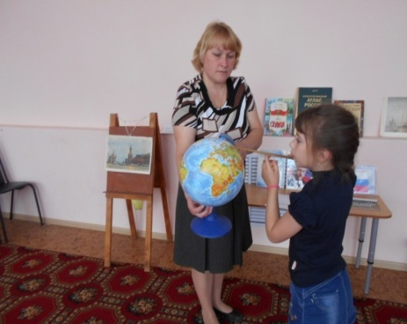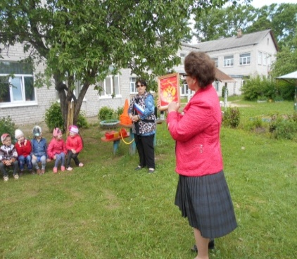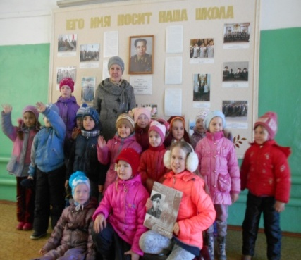
Педагоги понимают, что воспитывать любовь к Родине, родному поселку – значит связывать воспитательную работу с социальной жизнью, ближайшим окружением ребенка. Поэтому активно ведется работа по взаимодействию с социумом: проводятся совместные мероприятия с краеведческим музеем школы, районной детской библиотекой, районным краеведческим музеем имени Н.В. Огаркова. Так же на празднование Дня Победы мы приглашаем тружеников тыла и « детей войны» Мероприятия проходят в теплой дружеской обстановке.
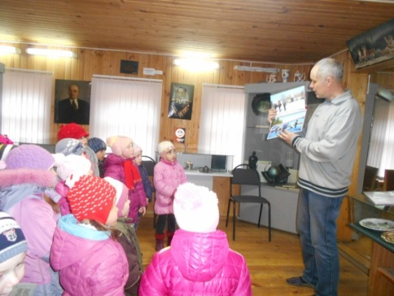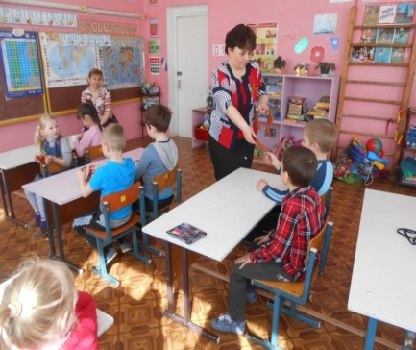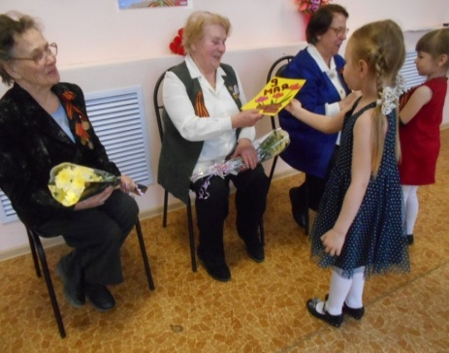
Педагоги ДОУ знакомят детей с народными праздниками, обычаями и обрядами – Рождество, Масленица, Пасха. Детям приносит радость не только праздник, но и подготовка к нему, в ходе которой они знакомятся с музыкальным материалом, историей, обычаями, бытом, костюмами, устным народным творчеством. Ежегодно в детском саду отмечается праздник «Масленица», прощание с зимой. Праздник проходит весело и интересно: звучат песни, частушки в исполнении родителей и детей, сжигается чучело, едим горячие блины и пьем чай. В праздник « Пасхи», в гости к дошколятам приходит священнослужитель. Он рассказывает об этом празднике, его обычаях. Все получают удивительный заряд бодрости и веселья от совместного общения.
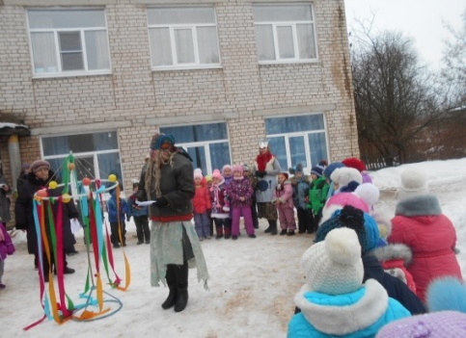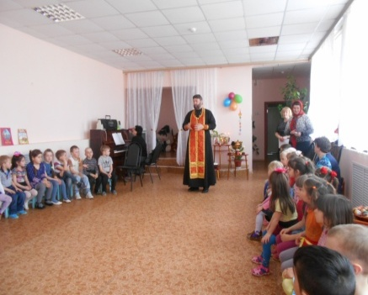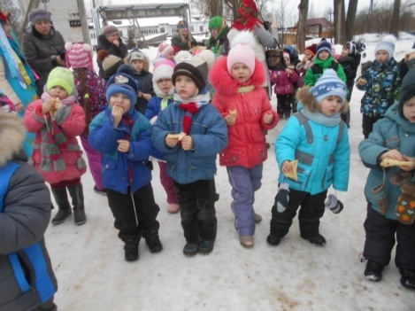
Педагоги стремятся показать, что Молоково– это не только красивый поселок, но и поселок-труженик, поэтому знакомят детей с профессиями их родителей и предприятиями, на которых они работают: Дети ходят на экскурсию в пожарную часть, где знакомятся с пожарной техникой, с пожарно-техническим оборудованием, инструментами для спасателей. Воспитанники детского сада участвовали в муниципальном конкурсе рисунков на тему : «МЧС-глазами детей» Дети старших групп знакомятся с профессиями продавца, врача, работника почты.
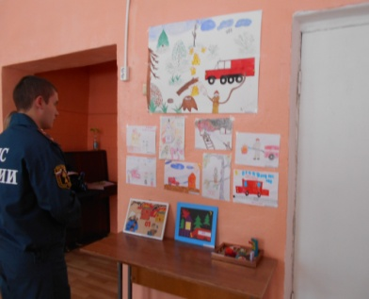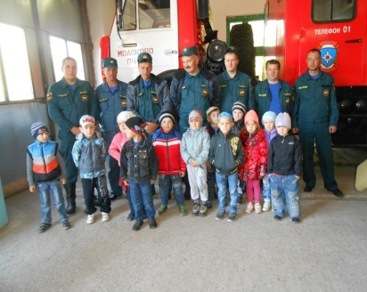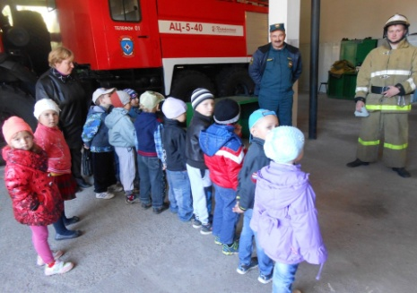Национально-региональный компонент решается не только в общении с интересными людьми нашего поселка, но происходит знакомство с народными играми, национальным костюмом, природой и животным миром, родного края. Любовь к малой Родине начинается с формирования экологической культуры, которая проявляется в эмоционально-положительном отношении к природе, окружающему миру, в ответственном отношении к своему здоровью и состоянию окружающей среды, в соблюдении определенных норм, правил и ценностных ориентаций у ребёнка.
Педагоги много внимания уделяют памяти Великой Отечественной войны, ими проведена большая краеведческая работа. Собран материал на темы: «Улицы поселка, носящие имена героев Великой Отечественной войны», «Женщины участники Великой Отечественной войны», «Награды Родины в Великую Отечественную войну», имеется подборка произведений для чтения детям о Великой Отечественной войне, разработаны беседы для дошкольников о Великой Отечественной войне. Под руководством педагогов дети узнают о том, когда и как началась война, слушают рассказы о бесстрашных героях войны, о тысячах солдат, погибших в годы войны, о братских могилах, оставшихся на полях сражений, о могиле неизвестного солдата у Кремлевской стены, куда приходят поклониться миллионы людей. Разработаны занятия-беседы, которые проводятся в апреле и мае «Детям о Великой Победе»: «Почему война называется Великой Отечественной?», «Дети и война», «Праздник День Победы»
Собраны реликвии, связанные с военной темой (фляжка бойца, пилотка). Так дети вступают в живую историю, приобщаются к духовным, историческим ценностям своего народа. Проводится конкурс детского рисунка «Война – глазами детей», « Дети России-за мир!». Дети начинают понимать: что многие из тех, кто жил в то время и делал историю, живут рядом с нами.
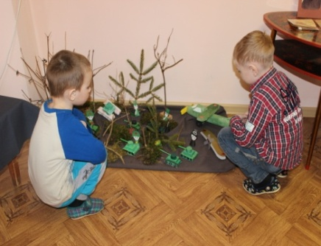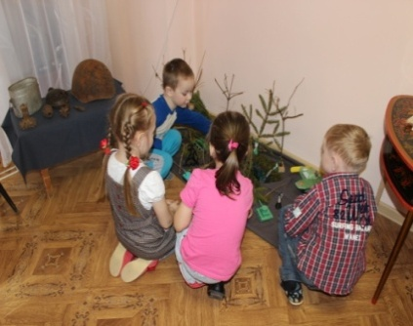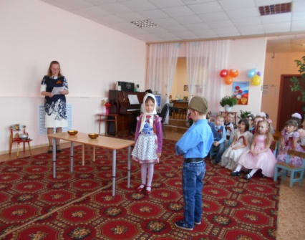
В рамках проекта « Герои войны – наши земляки» организована встреча с ветеранами нашего поселка, многие из которых в годы войны были детьми, трудились в тылу. Их рассказы о военном детстве, о годах войны дети слушают, затаив дыхание. С неподдельным интересом внимают они воспоминаниям живых свидетелей военных событий. Уверены, что эти знания способствуют нравственно-патриотическому воспитанию детей, помогают им лучше узнать историю России, почувствовать гордость за свой народ, за свою Отчизну, за свою малую Родину. Ко Дню Победы 9 мая, под руководством музыкального руководителя , воспитателей старших групп устраиваем встречи с ветеранами войны и труда на совместном празднике «Нам нужен мир». Воспитанники поют песни, читают стихи, танцуют вмести с родителями для своих гостей, а потом дарят им сувениры и подарки, изготовленные своими руками. Благодаря этому у воспитанников постепенно формируется чувство ответственности и уважения к истории и культуре родного края; закрепляются знания о родном поселке, воспитывается чувство собственного достоинства как представителя своего народа, у детей расширяется представление об истории России; появляется чувство гордости за своих предков, признательности за их подвиг, верность и преданность Родине.
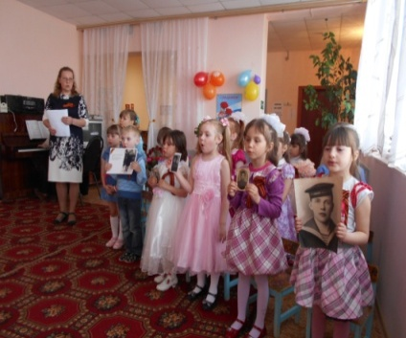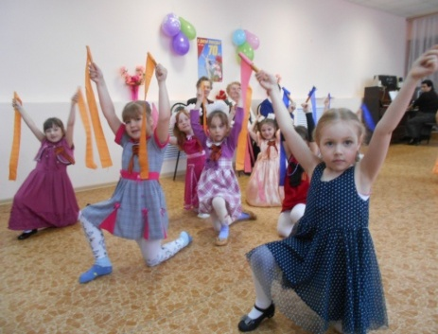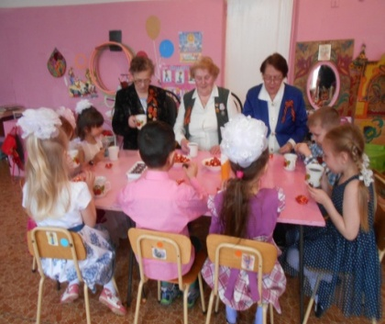
Одним из требований к развивающей предметно-пространственной среде является учет национально-культурных условий, в которых осуществляется образовательная деятельность. При этом развивающая предметно – пространственная среда должна быть содержательно-насыщенной, трансформируемой, полифункциональной, вариативной, доступной и безопасной. В детских садах созданы мини-музеи и уголки родного края с интересной и доступной для дошкольников информацией.
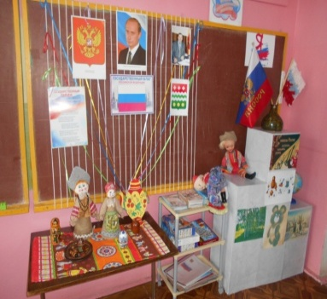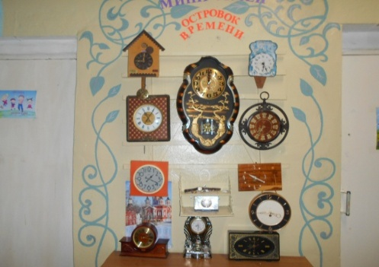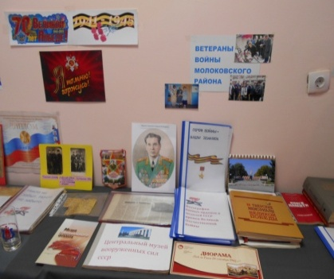
При подготовке к смотру-конкурсу мини-музеев, посвященного 70- летию Победы в Великой Отечественной войне, педагогами была проведена большая работа по сбору материалов о героях – земляках, о тружениках тыла. К работе по созданию н-музеев были привлечены и родители воспитанников.
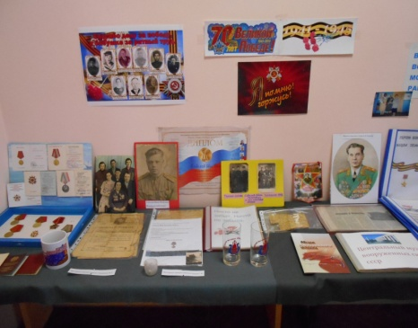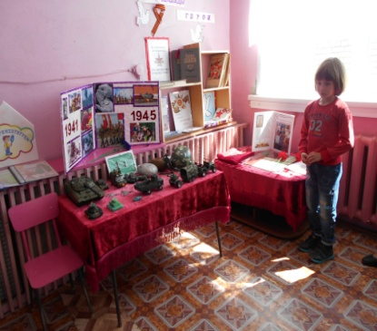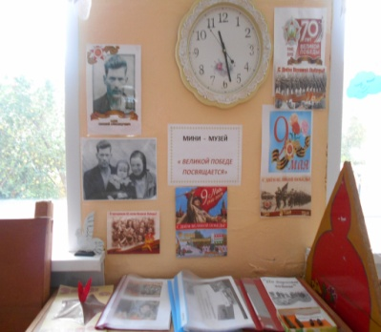
Успех патриотического воспитания детей во многом зависит от организации работы с родителями воспитанников. Это один из способов – использования воспитательного потенциала семьи. Как сделать родителей своими союзниками и построить эффективную систему взаимодействия с семьями – это реализация еще одного из основополагающих принципов ФГОС.
Работа с родителями носит не только просветительский, но и информационно-практический характер: оформляются папки-передвижки, организуются совместные творческие конкурсы, Дни открытых дверей. Родители активно участвуют в выставках рисунков, поделок, фотовыставках, проводимых в детском саду, предоставляют материал для выставок, присутствуют на совместных мероприятиях – своим примером показывают детям отношение к социальной стороне жизни детского сада.
Мы заметили, что родители в общении с детьми стали больше внимания обращать на красоту родного города. Вместе с ребенком принимать участие в благоустройстве детского сада. Уделять внимание чтению детям книг о родине, ее героях, детях военных лет, традициях, культуре своего народа. Стараются быть своим детям примером для подражания по отношению к пожилым людям. Учат ребенка правильно оценивать свои поступки и поступки других людей. Постепенно подводим родителей к осознанию, что работа по воспитанию у детей чувства гражданственности и патриотизма зависит от наших совместных усилий.
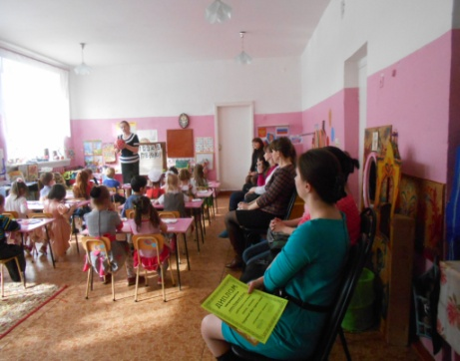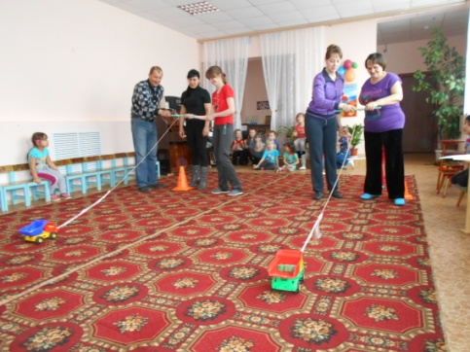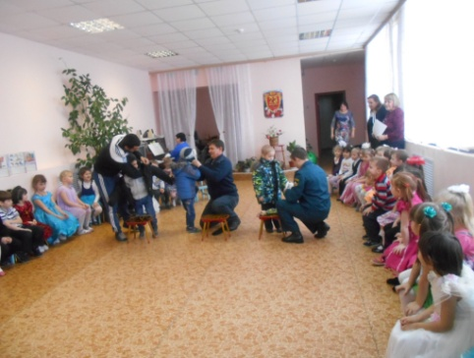
Мы уверены, что благодатное зерно, брошенное однажды в детские умы воспитанников, когда-нибудь прорастет и даст свои положительные всходы.
«Никто не учит маленького человека:
Будь равнодушным к людям, ломай деревья,
Попирай красоту, выше всего ставь свое личное».
Все дело в одной, в очень важной закономерности
Нравственно-патриотического воспитания.
Если человека учат добру – учат умело, умно, настойчиво, требовательно,
в результате будет добро.
Учат злу (очень редко, но бывает и так), в результате будет зло.
Не учат ни добру, ни злу – все равно будет зло,
Потому, что и человеком его надо воспитать.»
В.А. Сухомлинский
Литература:
Алешина Н.В. « Патриотическое воспитание дошкольника» М.2014
Маханева М.Д. №Нравственно-патриотическое воспитание дошкольников» М., Сфера 2010
Кокуева Л.В. «Духовно-нравственное воспитание дошкольников на культурных традициях своего народа» М., АРТКТИ 2005
Современное дошкольное образование № 1/2010
Воспитатель ДОУ №10/2010
Орлова А.В. « Русское народное творчество и обрядовые праздники в детском саду» Владимир 1995

